8-5推导出图中u_{o}与u_{i1}、u_{i2}的关系。

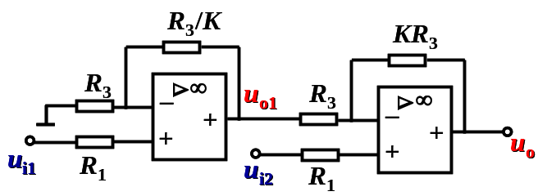

8-6图为同相端输入加法电路，已知R₁=R₂，R_{f}=R₃，求u_{o}与u_{i1}、u_{i2}的关系。

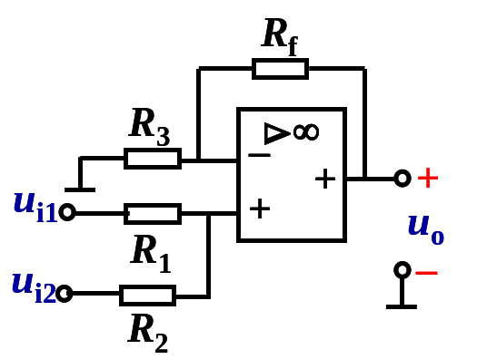

8-7在图中，求输出电压与各输入电压的关系。
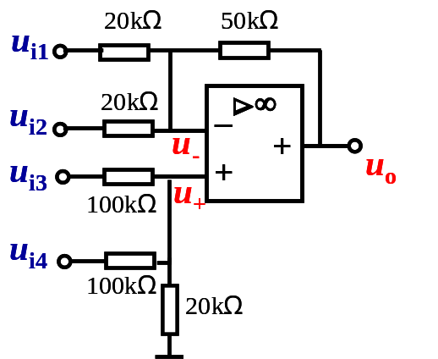

8-11求图中运放的输出电压 u₂₁。

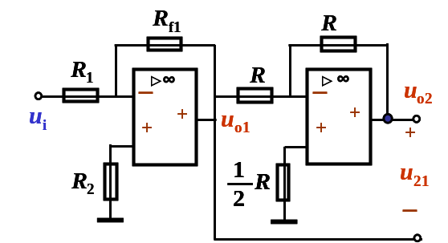

8-12证明图中运放的电压放大倍数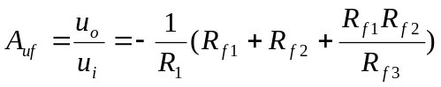
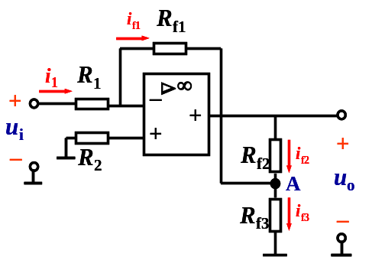

8-13图为电压电流转换电路，试求i_{o}与u_{i}的关系。

